郴州市一条龙纸品包装有限公司
纸品包装制品仓储贸易物流中心建设项目
竣工环境保护验收监测报告
郴力方竣检字［2019］第24号

建设单位 | : | 郴州市一条龙纸品包装有限公司
编制单位 | ： | 郴州市力方检测技术有限公司

二零一九年五月
建设单位 | ： | 郴州市一条龙纸品包装有限公司
法人代表 | ： | 邓智军
编制单位 | ： | 郴州市力方检测技术有限公司
法人代表 | ： | 吴小华
项目负责人 | ： | 王华勇
报告编写人 | ： | 黄莎
审核人 | : | 罗良军
签发 | ： | 韩春平

郴州市一条龙纸品包装有限公司 |  |  | 郴州市力方检测技术有限公司
电话 | ： | 13055005500 | 电话 | ： | 0735-2831268
传真 | ： | / | 传真 | ： | /
邮编 | ： | / | 邮编 | ： | /
地址 | ： | 郴州市北湖区仙权路16号（湘南国际物流园内） | 地址 | ： | 郴州市苏仙区王仙岭街道郴州大道15号苏仙区委党校内三至五楼

目 录
前 言 1
表一 2
建设项目基本情况 2
验收监测依据 2
验收监测评价标准标号、级别、限值 3
表二 4
建设项目工程概况 4
工程建设内容 4
项目的主要生产设备 4
原辅材料消耗 5
产品方案 5
主要工艺流程及产污环节 6
表三 8
主要污染源、污染物处理和排放 8
1、废水 8
2、废气 8
3、固体废物污染源 8
4、噪声 8
现场监测采样点位示意图 9
表四 10
建设项目环境影响报告表主要结论及审批部门审批决定 10
1、环评总体结论 10
2、环评批复要求及落实情况 10
项目环保投资及“三同时”落实情况表 11
表五 12
验收监测质量保证及质量控制 12
监测分析方法 12
废水监测分析过程中的质量保证和质量控制 12
噪声监测分析过程中的质量保证和质量控制 12
表六 13
验收监测内容 13
1、记录验收监测期间的工况 13
2、废水监测内容 13
3、噪声监测内容 14
表七 14

验收结果及分析 14
验收监测期间生产工况记录 14
废水监测结果 14
噪声监测结果 15
表八 16
验收监测结论 16
建设项目竣工环境保护“三同时”验收登记表 18

附件一 批复
附件二 项目地理位置示意图
附件三 郴州市力方检测技术有限公司检测结果报告
附件四 委托书
附件五 建设单位营业执照
附件六 厂房租赁协议
附件七 绝缘漆空桶厂家回收协议
附件八 验收及检测方资质

前言

本项目名称为纸品包装制品仓储贸易物流中心建设项目，建设单位为郴州市一条龙纸品包装有限公司，为符合环保要求，完善环保手续，郴州市一条龙纸品包装有限公司于2018年7月委托湖南道和环保科技有限公司编制了《郴州市一条龙纸品包装有限公司纸品包装制品仓储贸易物流中心项目环境影响报告表》，并于2018年9月3日取得了郴州市环境保护局北湖分局（现更名为郴州市生态环境局北湖分局）出具的《关于郴州市一条龙纸品包装有限公司纸品包装制品仓储贸易物流中心项目环境影响报告表的批复》【郴环北审[2018]24号】。
本项目租用郴州市北湖区仙泉路16号（湘南国际物流园内（共4层）进行生产，总建筑面积2712.45m²，主要设置有办公室、员工食堂、生产车间、仓库等，其中1层是生产车间和办公室，仓库设置在2、3、4层有货运电梯相连，食堂位于2楼。办公室位于综合楼1楼，员工食堂位于综合楼2楼
项目总投资2100万元，其中环保投资26万元，环保投资占总投资比例为1.24%。项目员工每天8小时，员工人数8名，在员工食堂吃两餐，员工为周边居民，不在厂区住宿。
2019年6月，郴州市一条龙纸品包装有限公司委托郴州市力方检测技术有限公司承担该项目的竣工环境保护验收监测工作（委托书见附件四），郴州市力方检测技术有限公司于2019年6月25日~2019年6月26日对该项目进行了现场勘察监测，并根据现场勘察监测情况，结合实验室检测结果及相关材料，编制了本项目验收监测报告。
本次验收监测及调查的范围主要包括：
（1）大气污染物治理设施勘察；
（2）废水治理设施及雨水处理设施的勘察及厂区内废水水质监测；
（3）噪声治理设施的勘察及厂界噪声的监测；
（4）固体废物堆存及处置情况勘察。
建设项目名称  表一 | 纸品包装制品仓储贸易物流中心建设项目
建设单位名称 | 郴州市一条龙纸品包装有限公司
建设项目性质 | 新建 改扩建 技改 迁建
建设地点 | 郴州市北湖区仙泉路16号（湘南国际物流园内）
主要产品名称 | 包装纸盒
设计生产能力 | 年产30万个
实际生产能力 | 年产30万个
建设项目环评时间 | 2018年7月 | 开工建设时间
调试时间 |  | 验收现场监测时间 | 2019年6月25日～26日
环评报告表  审批部门 | 郴州市生态环境局北湖分局 | 环评报告表  编制单位 | 湖南道和环保科技有限公司
环保设施设计单位 |  | 环保设施  施工单位
投资总概算 | 2100万元 | 环保投资总概算 | 26万元 | 比例 | 1.24%
实际总概算 | 2100万元 | 环保投资 | 26万元 | 比例 | 1.24%
验收监测依据 | （1）《中华人民共和国环境保护法》，2015.1.1；  （2）《中华人民共和国大气污染防治法》，自 2016 年 1 月 1 日起施行；  （3）《中华人民共和国水污染防治法》，2018.1.1；  （4）《中华人民共和国固体废物污染环境防治法》，2016.11.7 修订；  （5）《中华人民共和国环境噪声污染防治法》，2018.12.29；  （6） 《建设项目环境管理条例》，国务院令第 253 号，2017.7.16 修订；  （7）中华人民共和国国务院令第682号《国务院关于修改（建设项目环境保护管理条例）的决定》（2017年10月1日起施行）；  （8）国发[2000]38号《全国生态环境保护纲要》（2000年11月颁布）；  （9）环境保护部办公厅环办［2015］113号《关于印发建设项目竣工环境保护验收现场检查及审查要点的通知》（2015年12月31日印发）；  （10）《建设项目竣工环境保护验收暂行办法》国环规环评[2017]4号（2017年11月22日）；  （11）中国环境监测总站验字[2005] 188号《关于加强建设项目竣
验收监测依据 | 工环境保护验收监测工作中污染事故防范环境管理检查工作的通知》（2005年12月)；  （12）湖南省环境保护局湘环发［2004］42号《关于建设项目环境管理监测工作有关问题的通知》（2004年6月）；  （13）湖南省人民政府令第215号《湖南省建设项目环境保护管理办法》(2007年10月1日施行）；  （14））生态环境部公告 2018年 第9号 关于发布《建设项目竣工环境保护验收技术指南 污染影响类》的公告（2018年5月16日印发）；  （15）湖南道和环保科技有限公司《郴州市一条龙纸品包装有限公司纸品包装制品仓储贸易物流中心建设项目环境影响报告表》 2018年7月；  （16）郴州市生态环境局北湖分局 【郴环北审[2018]24号】 《关于郴州市一条龙纸品包装有限公司纸品包装制品仓储贸易物流中心建设项目环境影响报告表的批复》 2018年9月3日（见附件一）；  （17）郴州市力方检测技术有限公司现场验收分析结果报告（见附件三）。
验收监测评价标准标号、级别、限值 | - 废水：经隔油池沉淀池处理达《污水综合排放标准》(GB18483-2001）一级标准。  表1-1 污水标准限值 （pH无量纲，单位mg/L）  pH COD_{Cr} BOD₅ NH₃-N SS 粪大肠菌群 动植物油  6~9 100 20 15 70 - 10  （2）噪声：营运期厂界噪声执行《工业企业厂界环境噪声排放标准》（GB12348-2008）中的2类标准。【昼间：60dB（A）；夜间：50dB（A）】  （3）废气：本项目产生的粉尘执行《大气污染物综合排放标准》（GB16297-1996）表2中无组织排放监控浓度限值；本项目产生的挥发性有机物执行《湖南省印刷业挥发性有机物排放标准》（DB43/1357-2017）表2中无组织监控点挥发性有机物浓度限值；油烟废气排放执行《饮食业油烟排放标准（试行）》（GB18483-2001）中限值标准。  表1-2 废气标准限值  检测因子 油烟 VOC_{S}  有组织 0.01mg/m³ -  无组织 - 0.3mg/m³  （4）固体废物：一般工业固体废物执行《一般工业废物储存、处置场污染控制标准》（GB18599-2001）及2013年修改单的通知标准限值；  （5）生活垃圾执行《生活垃圾填埋污染物控制标准》（GB16889-2008）；  （6）危险废物执行《危险废物贮存污染控制标准》（GB18597-2001）及2013年修改单的通知标准限值。

工程建设内容：
表二
项目主要工程建设组成内容见下表2-1；
表2-1 项目工程主要内容一览表
序号 | 名称 | 建筑面积（m2） | 规模（栋数及层数） | 房屋结构
主体  工程 | 综合楼 | 2712.45 | 1栋，4层 | 砖混结构，1层是生产车间和办公室，仓库设置在2、3、4层有货运电梯相连，食堂位于2楼。
配套工程 | 办公室 | 114.38 | - | 位于综合楼1层南部
 | 员工食堂 | 40 | - | 位于综合楼2楼
公用  工程 | 供电 | 市政电网供电
 | 供水 | 市政水网供水
 | 排水 | 排水为雨、污分流制，本项目产生的办公生活废水经厂内隔油池、化粪池外排入市政污水管网，最终排入郴江河。
环保工程 | 隔油池 | 2.8m*2.6m*2m | 1个 | 位于项目东南角
 | 废水治理 | 本项目无生产废水产生；生活废水经隔油池处理达到《污水综合排放标准》（GB8978-1996）一级标准后排入市政污水管网，最终排入郴江河。
 | 废气治理 | 车间设置通风排放设施，印刷废气经排风扇排放；油烟废气经油烟净化器处理后达标排放。
 | 噪声治理 | 合理布局，选用低噪音设备，减振措施，加强设备维护，围墙，加强绿化等。
 | 固废处理  处置 | 废油墨袋暂存于危废暂存区，集中收集后交由有资质单位处置，不外弃；废纸外售处理；生活垃圾经分类收集后委托环卫部门统一及时清运。

项目的主要生产设备
本项目建设纸品包装制品仓储贸易物流中心建设项目。
表2-2主要产品名称及产生量
序号 | 产品名称 | 单位 | 产生量 | 备注
1 | 包装纸盒 | 吨/年 | 80 | 30万个

项目的主要生产设备
表2-3 项目主要生产设备一浏览表
序号 | 名称 | 型号及参数 | 单位 | 数量 | 备注
1 | 罗兰胶印机 | 700-4 | 台 | 1 | 德国海罗堡
2 | 切纸机 | QZK-1300M | 台 | 1 | 浙江省瑞安市戴氏印刷机械有限公司
3 | 平板压痕机 | ML-1100 | 台 | 2 | 浙江省瑞安市金鼎包装机械有限公司
4 | 贴面机 | ZFM-1300 | 台 | 1 | 唐山市玉田县科思达印刷机械制造有限公司
5 | 螺杆空压机机 | BK15-10 | 台 | 1 | 重庆开山压缩机有限公司
6 | 钉箱机 | DXJ-1200 | 台 | 1 | 东光县永辉包装机械制造有限公司
7 | 手动叉车 |  | 台 | 4 | 用于仓库、车间货物搬运工序
8 | 货运电梯 |  | 台 | 1 | 用于仓库货物楼层间周转
9 | 水溶性复膜机 | SRFM-1020 | 台 | 1 | 生产工艺落后，已闲置
10 | 废纸压缩打包机 |  | 台 | 1 | 用于废纸压缩打包，便于储存及外运

水平衡及水平衡图
本项目用水主要为生活用水，本项目员工在厂区食用中餐和晚餐，不在厂区住宿。生活用水量按40L/天·人计算，职工定员8人，年工作300天，即0.32m³/d，96m³/a。项目生活污水按用水量的80%计，即为0.256m³/d，76.8m³/a。
项目营运期水平衡见表2-6；水平衡图见图2-1；
损耗76.8t/a
市政污水管网
76.8t/a
76.8t/a
新鲜水96t/a
生活用水
郴江河

图2-1 项目用水平衡图（单位：t/a）

主要工艺流程及产污环节
噪声、废气
噪声
噪声
噪声、废气

压痕
贴面
胶印
切纸
纸张

边角料
废料桶

废料桶
边角料

外运
装包入库
检验包装

包装废料

不合格产品

注：本项目无覆膜工序，需覆膜产品均请外协厂加工
图2-2 生产工艺流程图及产污节点

工艺流程说明：
本项目生产工艺具体步骤为：
①以纸张为原料；
②使用切纸机对纸张进行分切；
③使用胶印机对纸张进行印刷；
④贴面，把印有图案的纸张用淀粉胶裱在瓦楞纸上；
⑤根据设计大小进行压折痕，为了方便运输方便，本项目不在厂区组装，由客户运回后自行组装；
⑥检验，挑选出不合格产品，然后进行包装；
⑧入库，通过货运电梯把合格产品运入2、3、4楼仓库暂存，待外运。
主要污染源、污染物处理和排放情况
表三
一、废水
本项目生产过程中无生产废水产生，产生的废水主要是员工生活污水及食堂餐饮废水。
员工生活产生的餐饮废水经隔油沉淀池沉淀后与生活废水一起经化粪池预处理达到《污水综合排放标准》（GB8978-1996）一级标准排入郴江河。
二、废气
项目产生的废气主要是胶印过程中产生的挥发性有机废气和食堂油烟。
（1）胶印挥发的有机废气
本项目胶印需用到大豆油墨和无酒精润版液。
①大豆油墨：本项目使用苏州市博来特油墨有限公司生产的大豆油墨，根据生产厂家提供的产品说明书以及检测报告中显示——本项目所使用的大豆油墨不含有矿物油（详见附件《大豆油墨产品安全技术说明书》）。所以本项目所使用的大豆油墨无VOCs产生。
②无酒精润版液
本项目所使用的无酒精润版液，项目VOCs产生量较小，可通过加强车间通风进行无组织排放。
（2）食堂油烟
项目现有员工8人在食堂就餐， 2餐/天，设有一个炉烟，属小型规模。油烟废气主要指厨房烹饪加工过程中挥发产生的油脂和有机质，以及它们加热分解或裂解的产物。，项目食堂产生的油烟废气经过油烟净化器处理后通过专用排烟管道外排。满足《饮食业油烟排放标准（试行）》（GB 18438-2001）中表2标准（≤2mg/m3）。
噪声
本项目的噪声主要来源于车间厂房内切纸机、胶印机、压痕机、空压机等设备产生的机械噪声，噪声值均在60～80dB（A）。各设备源强见表3-1。
表3-1 设备噪声源强表
序号 | 设备名称 | 噪声源强 | 备注
1 | 切纸机 | 70-75 | 连续噪声
2 | 胶印机 | 60-65 | 连续噪声
3 | 压痕机 | 60-70 | 连续噪声
4 | 贴面机 | 60-70 | 连续噪声
5 | 空压机 | 70-80 | 间断噪声

本项目各产噪设备均置于室内，并加装有减振垫，通过采取基础减振、厂房隔声等降噪措施，本项目厂界噪声符合《工业企业厂界环境噪声排放标准》(GB12348-2008)2类标准。

四、固体废物
本项目产生的固废主要生活垃圾、包装废料、不合格产品、边角料、废油墨袋、废洗车水。等生产固废。
（1）员工的生活垃圾
本项目生活垃圾在厂区设置垃圾桶集中收集后，交由环卫部门统一清运处理。
（2）不合格产品、边角料、包装废料
根据业主提供资料，本项目在生产过和中产生不合格产品、边角料、包装废料约4t/a，经废纸压缩打包机压缩打包后暂存，定期外卖废品回收站。
（3）废油墨纸袋
根据业主提供资料，废油墨纸袋暂存间暂存，交由有资质单位统一回收
（4）废洗车水
项目每年用免酒精洗车水约0.02吨，用于印刷机、印刷版油墨清洗。废洗车水约0.016t/a。根据《国家危险废物名录》（2016年8月1日施行）规定，本项目产生的废油墨袋属于“HW12、264-013-12油漆、油墨生产、配制和使用过程中产生的含颜料、油墨的有机溶剂废物”。
本项目产生的废洗车水属于危废，暂存危废暂存间定期由有资质单位统一回收。
项目固废处置情况见表3-2。
表3-2 项目固废处置情况表
名称 | 类别 | 产生量  (t/a) | 采取的处理处置方式 | 综合利用量  (t/a) | 处置量  （t/a） | 排放量（t/a）
生活垃圾 | 一般废物 | 1.2 | 交环卫部门统一清运处理 | - | 1.2 | -
废包装带、边角料和不合格产品 | 一般废物 | 4 | 收集外售 | 4 | - | -
废油纸袋 | 一般废物 | 0.063 | 收集外售 | - | 0.063 | -
废洗车水 | 危险废物 | 0.016 | 有资质单位统一回收处理 | - | 0.016 | -

图例
有组织废气采样点位
噪声测试点位
废水采样点位

无组织废气采样点位

现场监测采样点位示意图：

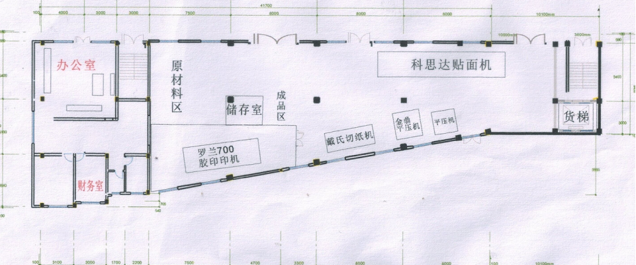

建设项目环境影响报告表主要结论及审批部门审批决定：
表四

建设项目环境影响报告表主要结论
一、结论
1、项目概况
郴州市一条龙纸品包装有限公司拟投资2100万元租用郴州市北湖区仙泉路16号（湘南国际物流园内）本项目主要从事纸品包装制品销售；包装装潢印刷；仓储物流服务等。项目用地面积1272.10平方米，建筑面积2712.45平方米，年生产30万个包装纸盒，年运转80吨纸制品。
2、环境质量现状结论
（1）环境空气：项目拟建区域环境空气质量较好，达到《环境空气质量标准》（GB3095-2012）二级标准要求。
（2）地表水环境：达到《污水综合排放标准》（GB8978-1996）一级标准后纳入市政污水管网最后排入郴江河。
（3）声环境：项目拟建地声环境质量较好，声环境质量达到《声环境质量标准》（GB3096-2008）2类标准。
3、环境影响结论
（1）环境空气影响分析结论
根据工程分析，胶印挥发的VOCs量为6.6kg/a，加强车间通排风，并加强车间作业员工的劳动保护措施，作业时必须佩戴口罩、手套，穿戴工作服等，以减轻污染物对员工健康的影响和对周围环境的污染。经Screen3Model测算VOCs厂界浓度为0.007mg/m3，可以满足《湖南省印刷业挥发性有机物排放标准》（DB43/1357-2017）表2中无组织监控点挥发性有机物浓度限值；（4.0mg/m3），产生的废气对周边环境影响较小。
项目食堂炒菜油烟中的油烟产生量为14.4g/d。油烟废气通过油烟净化器（风量为1000m3/h，处理效率60%）引至屋顶外排于空气中，排放浓度为1.44 mg/m3，排放量为1.728kg/a，能够满足《饮食业油烟排放标准》（GB18483-2001）最高允许排放浓度为2mg/m3的要求，因此，对周边环境影响较小。
（2）水环境影响分析结论
本项目废水主要来源于生活污水。生活污水经隔油池沉淀池处理达《污水综合排放标准》一级标准入市政污水管网，排入郴江河。因此本项目运营期对周围水环境基本无影响。
（3）噪声影响分析
本项目噪声主要为各设备运行时产生的噪声。本项目主要生产设备的噪声源强为60～80dB，设备采取减震降噪措施。根据现场监测及监测结果可知，详见表3-4，试运营期间，厂界噪声可以达到《工业企业厂界环境噪声排放标准》（GB12348-2008）2类标准，对周围声环境影响较小。
（4）固体废物环境影响结论
本项目固废主要来源于职工产生的生活垃圾、废包装和不合格产品、边角料、废洗车水、废油墨纸袋等。
生活垃圾收集后由环卫部门定期统一处理；废包装、边角料和不合格产品收集外售；废洗车水和废油墨纸袋暂存间暂存，交由有资质单位统一回收。综上所述，本项目产生的固体废物能得到有效处置，对环境影响较小。
4、产业政策符合性分析
本项目为C223纸制品制造，根据国家发展和改革委员会 2011 年第 9 号令《产业结构调整指导目录（2011 年本）（2013 年修订）》，该行业不属于限制类和淘汰类，属于允许类。因此本项目符合国家产业政策。
5、选址合理性分析
本项目位于郴州市北湖区仙泉路16号，位于湘南国际物流园内，为工业用地，符合用地选址规划要求。
6、平面布局合理性分析
本项目整体呈长方形形状，整个场地大致呈矩形分布，一楼南部布置为办公区、北部布置为生产车间；二、三、四楼原料仓库、成品仓储区；员工食堂布置在二楼南部。使得生产区和生活办公区分区隔离，从而减少对生活办公区的影响。本项目区域功能明确，既互不干扰，又便于联络，因此，本项目平面布置可行。
综上分析，本项目在解决存在问题的前提下，符合政策要求、选址合理、在平面布置上科学合理，具备项目建设条件。
7、公众参与结论
从公众参与调查结果来看，被调查对象均对本项目有一定的了解，被调查公众对本项目持支持态度。针对公众的意见，建设方明确表示：积极采纳公众的建议，加强环保力度，保证污染物达标排放。本评价认为：建设方应严格执行国家有关环保治理措施规定和本报告表中提出的建议措施，确保外排污染物达标排放，且不对周围居民的生活环境造成污染。
8、评价总结论
本项目是其纸制品制造项目，符合国家产业政策，选址和平面布局可行，在采取本环评所提出的各项污染防治措施的后，污染物均能做到达标排放，对周围环境的影响小。从环保角度考虑，本项目建设可行。

二、建议
（1）加强对物料及产品运输和装卸的管理。
（2）按要求完善各项环保设施，尤其是落实废水、废气、固废等的处理措施。
（3）加强职工环境意识教育，制定环保设施操作运行规程，建立健全各项环保岗位责任制，强化环保管理，确保环保设施正常稳定运行，防止污染事故发生。
（4）建设单位应认真贯彻执行有关建设项目环境保护管理文件的精神，建立健全各项环保规章制度。
（5）加强管理，严格岗位责任制，确保污染治理设施长期、稳定、有效的运行。
（6）项目运营过程中，厂方应加强各种污染治理装置的运行管理和维护，杜绝各种事故性排放现象出现。遵守相关规定，定期提交设施运行及监测报告，接受环保管理部门的监督。
（7）项目基础资料由建设单位提供，并对其准确性负责。建设单位以后若增加本报告表所涉及之外的污染源或对其功能进行改变，则应按要求向有关环保部门进行申报，并按污染控制目标采取相应的污染治理措施。
二、审批部门审批决定（见附件一）
表4-1 环保审批决定及落实情况
序号 | 环评批复要求 | 工程落实环评批复情况
1 | 项目生活废水与经隔油沉淀处理后的食堂废水一起经地埋式污水处理，达到《污水综合排放标准》(GB8978- 1996)一级标准后排入市政污水管网，最终排入郴江河。如湘南物流园污水处理站建成投运，可容纳本项目污水，则本项目污水执行《污水综合排放标准》(GB8978-1996)三级标准。项目清洗印刷机和印刷版残留油墨产生的废洗车水归为危废处理。 | 与环评要求一致。本项目验收期间产生的办公生活废水经厂内隔油池、化粪池外排入市政污水管网，最终排入郴江河。
2 | 项目挥发性有机废气须满足《湖南省印刷业挥发性有机物排放标准》(DB43/1357-2017) 表2无组织监控点挥发性有机物浓度限值;食堂油烟经油烟净化器处理后引至屋顶排放，外排废气须满足《饮食业油烟排放标准》(GB18483-2001)最高允许排放浓度。 | 与环评一致，油烟废气经油烟净化器处理后满足《饮食业油烟排放标准》(GB18483-2001)达标排放。
3 | 项目采取合理布局、选用低噪声设备、定期维护保养设备等措施，厂界噪声须满足《工业企业厂界环境噪声排放标准》(GB12348-2008)2类标准。 | 厂界四周昼夜噪声均达标。满足《工业企业厂界环境噪声排放标准》(GB12348-2008)2类标准。
4 | 项目不合格产品、边角料、废包装料等定期外卖废品回收站；废油墨袋、废洗车水等暂存危废暂存间，定期委托有资质的单位处理；生活垃圾委托当地环卫部门统一处理。 | 项目不合格产品、边角料、废包装料等定期外卖废品回收站；油墨罐已换成油墨纸袋，废油墨纸袋经暂存间暂存，交由有资质单位统一回收。废洗车水暂存于危废暂存区，集中收集后交由有资质单位处置，不外弃；生活垃圾经收集后委托环卫部门统一及时清运。

项目环保投资及“三同时”落实情况
根据建设项目竣工环境保护验收的要求，为确保工程运行时涉及到的各项环保措施落实到位，必须在项目建设总投资中投入一定比例的环保资金用于污染治理。项目总投资约2100万元，其中环保投资26万元，占总投资的1.24%，环保投资估算及竣工环境保护验收一览表详见下表4-2：
表4-2 环保投资估算及竣工环境保护验收一览表
污染控制类型 |  |  | 控制措施 | 环保投资  （万元） | 备注
废气 | 胶印废气 | 有机废气 | 车间通风、员工佩戴劳保用品 | 5 | 原有
 | 油烟 | 食堂 | 油烟净化器处理后引至屋顶排放 | 2 | 原有
废水 | 生活污水 |  | 生活污水经隔油池沉淀池处理 | 8 | 增加
噪声污染防治措施 |  |  | 隔音、减震处理 | 2 | 原有
固废 | 生活垃圾 |  | 垃圾桶，由环卫部门定期统一处理 | 0.5 | 原有
 | 废包装、边角料和不合格产品 |  | 压缩打包机 | 2 | 原有
 | 油墨纸袋 |  | 危废暂存间一座，5m²，位于项目北面 | 6.5 | 原有
 | 废洗车水
合计 |  |  |  | 26

验收监测质量保证及质量控制：
表五

监测分析方法
表5-1 监测分析方法、仪器及检出限
样品类别 | 分析  项目 | 分析方法及方法来源 | 仪器名称及型号 | 最低检出限
废气 | 油烟 | 《饮食业油烟排放标准（试行）》 GB 18483-2001 附录A饮食业油烟采样方法及分析方法 | 自动烟尘（气）测试仪/ZR-3260型、红外分光测油仪/OIL-460 | 0.01mg/m³
 | *VOC_{S} | VOC_{S}监测方法《湖南省印刷业挥发性有机物排放标准》(DB43/1357-2017) | 气相色谱仪/GC 9790Plus | 0.3mg/m³
废水 | pH | 《水质 pH值的测定 玻璃电极法》  GB 6920-1986 | pH酸度计/pHS-3C | 0.1pH
 | SS | 《水质 悬浮物的测定 重量法》GB 11901-1989 | 电子天平/FA1004 | 4mg/L
 | COD_{Cr} | 《水质 化学需氧量的测定 重铬酸盐法》HJ 828-2017 | 冷凝回流消解仪/6D-6B | 4mg/L
 | BOD₅ | 《水质 五日生化需氧量（BOD₅）的测定 稀释与接种法》HJ 505-2009 | 生化培养箱  SPX-250B-Z | 0.5mg/L (>100 取整)
 | NH₃-N | 《水质 氨氮的测定 纳氏试剂分光光度法》HJ 535-2009 | 721型分光光度计 | 0.025mg/L
 | 动植物油 | 《水质 石油类和动植物油类的测定 红外分光光度法》HJ 637-2012 | 红外分光测油仪/OIL-460 | 0.04mg/L
 | 粪大肠菌群 | 《水质 粪大肠菌群的测定 多管发酵法和滤膜法（试行）》HJ/T 347-2007 | 生化培养箱/SPX-250BⅢ | /
噪声 | Leq（A） | 《声环境质量标准》 GB 3096-2008 | 声级计/AWA6228+ | 30.0dB
质量保证及质量控制

废水监测质量保证
为保证监测数据的准确可靠，在水样采集、保存、实验室分析和数据计算的全过程中执行国家环保总局颁发的《地表水和污水监测技术规范》（HJ/T 91-2002）、《水和废水监测分析方法》（第四版增补版），并按照《环境水质监测质量保证手册》的要求进行，具体要求如下：
在样品分析的同时做好空白试验，并采集现场平行样；所使用的试验分析仪器经计量检定且在有效期内；分析人员经考核合格，持证上岗。

废气污染物监测质量保证
废气监测按国家环境保护总局《大气污染物无组织排放监测技术导则》（HJ/T 55-2000）及《空气和废气监测分析方法》（第四版增补版）的要求进行，具体要求如下：
所使用的监测仪器经计量检定且在有效期内；现场监测人员经考核合格，持证上岗；监测点位按规范要求布设；对监测仪器进行现场检测；做现场空白样。

噪声监测质量保证
噪声按照《工业企业厂界环境噪声排放标准》（GB 12348-2008），进行测量仪器和声校准器均在检定规定的有效期限内使用；测量前后在测量的环境中用声校准器校准测量仪器，示值偏差不大于0.5dB；测量时传声器加防风罩。

其他质量保证
本公司通过了湖南省质量技术监督局计量认证（证书编号：181812051312），具备国家有关法律、行政法规规定的基本条件和能力，监测过程严格执行国家环保局颁发的《环境监测技术规范》和国家有关采样、分析的标准及方法，科学设计监测方案，合理布设监测点位，确保采集的样品具有代表性，实施全程质量保证：
现场采样和监测必须保证生产及设备正常运转，且生产工况稳定。
监测数据严格实行三级审核制度，经过校对、校核，最后由质量负责人审定
现场测试仪器在测试前进行校准，并保证所用仪器均在检定有效期内。
表5-2 声级计校准记录
序号 | 仪器设备名称 | 校准设备名称 | 校准值 | 校准器  标准值 | 允许误差范围 | 结果  评价
测量前 | AWA6228+声级计 | AWA6221A  声级校准器 | 93.9  dB(A) | 94.0  dB(A) | ±1.4  dB(A) | 合格
测量后 | AWA6228+声级计 | AWA6221A  声级校准器 | 94.3  dB(A) |  |  | 合格
表5-3 大气采样器校准记录
序号 | 仪器设备名称 | 校准设备名称 | 校准值 | 校准器  标准值 | 允许误差范围 | 结果  评价
采样前 | 崂应2030型智能TSP综合采样仪-01 | 7020Z孔口  流量校准器 | 0.503  L/min | 0.500  L/min | ±0.025  L/min | 合格
采样后 | 崂应2030型智能TSP综合采样仪-01 | 7020Z孔口  流量校准器 | 0.504  L/min |  |  | 合格
采样前 | 崂应2030型智能TSP综合采样仪02 | 7020Z孔口  流量校准器 | 0.498  L/min | 0.500  L/min | ±0.025  L/min | 合格
采样后 | 崂应2030型智能TSP综合采样仪-02 | 7020Z孔口  流量校准器 | 0.502  L/min |  |  | 合格
采样前 | 崂应2030型智能TSP综合采样仪-03 | 7020Z孔口  流量校准器 | 0.505  L/min | 0.500  L/min | ±0.025  L/min | 合格
采样后 | 崂应2030型智能TSP综合采样仪-03 | 7020Z孔口  流量校准器 | 0.508  L/min |  |  | 合格

验收监测内容
表六

1、记录验收监测期间的工况及环保设施运行情况
1、废气监测内容
1.1、无组织废气监测内容
表6-1 无组织废气监测项目、点位、频次
序号 | 污染源名称 | 监测点位 | 监测项目 | 监测频次 | 备注
1 | 印刷工序 | 周界外下风向监控点1# | VOC_{S} | 连续监测 2 天，每天 3次
2 |  | 周界外下风向监控点2# | VOC_{S}
3 |  | 周界外下风向监控点3# | VOC_{S}
序号 | 污染源名称 | 监测点位 | 监测项目 | 监测频次 | 备注
1 | 厨房 | 食堂油烟排烟管道采样口 | 油烟 | 连续监测 2 天，每天 5次
2 |  |  | 油烟
3 |  |  | 油烟
（同时观察记录采样时的风向、风速、气压、温度、天气情况等气象资料与参数。）

2、废水监测内容
表6-2 废水监测项目、点位
序号 | 污染源名称 | 监测点位 | 监测项目 | 监测频次 | 备注
1 | 生活污水 | 生活污水总排口 | pH、SS、CODCr、 BOD5、NH3-N,动植物油、粪大肠菌群 | 连续监测 2 天，每天4次

3、噪声监测内容
表6-3 噪声监测点位、频次
序号 | 污染源名称 | 监测点位 | 监测项目 | 监测频次 | 备注
1 | 厂界噪声 | 项目场界东1m | 噪声 Leq | 连续监测 2 天， 昼、夜各一次
2 | 厂界噪声 | 项目场界南1m
3 | 厂界噪声 | 项目场界西1m
4 | 厂界噪声 | 项目场界北1m

验收监测期间生产工况记录：
表七

验收监测期间生产正常，企业生产负荷见下表 ：
表7-1 监测期间生产负荷
日期 | 产品 | 设计生产能力 |  | 实际生产量  （万个/天） | 工况负荷
 |  | （万个/年） | （万个/天）
2019.6.25 | 包装纸盒 | 30 | 0.1 | 0.085 | 85%
2019.6.27 | 包装纸盒 | 30 | 0.1 | 0.098 | 98%
验收监测期间，该项目主体工程运行稳定，各项环保设施（措施）管理有序，运转正常，维护良好，满足现场监测的要求。
验收监测结果
1、废水监测结果
表7-2 废水监测结果表
采样  时间 | 采样  点位 | 检测  项目 | 单位 | 样品检测结果 |  |  |  | 标准  限值
 |  |  |  | FS-1902419 | FS-1902420 | FS-1902421 | 均值
6月25日 | 生活污水排放口 | pH | 无量纲 | 7.13 | 7.05 | 7.09 | 7.09 | 6-9
 |  | SS | mg/L | 19 | 21 | 20 | 20 | 70
 |  | BOD5 | mg/L | 14.5 | 12.7 | 13.6 | 13.6 | 20
 |  | CODCr | mg/L | 29 | 26 | 27 | 27 | 100
 |  | NH3-N | mg/L | 2.43 | 2.56 | 2.78 | 2.59 | 15
 |  | 动植物油 | mg/L | 5.05 | 4.44 | 7.65 | 5.71 | 10
 |  | 粪大肠菌群 | mg/L | 2200 | 2400 | 2500 | 2400 | -
6月26日 | 生活污水排放口 |  |  | FS-1902422 | FS-1902423 | FS-1902424 | 均值
 |  | pH | 无量纲 | 7.06 | 7.16 | 7.11 | 7.11 | 6-9
 |  | SS | mg/L | 17 | 15 | 13 | 15 | 70
 |  | BOD5 | mg/L | 14.6 | 12.7 | 13.5 | 13.6 | 20
 |  | CODCr | mg/L | 26 | 25 | 27 | 26 | 100
 |  | NH3-N | mg/L | 8.22 | 7.96 | 6.69 | 7.6 | 15
 |  | 动植物油 | mg/L | 6.36 | 5.66 | 4.23 | 5.41 | 10
 |  | 粪大肠菌群 | mg/L | 2400 | 2200 | 2500 | 2200 | -
备注：1、该检测结果仅对本次样品负责；
2、“-”表示未提供评价标准或提供的评价标准下无此项目；
采样时间 | 天气状况 | 温度（℃） | 湿度 （%RH） | 风向 | 风速（m/s） | 大气压（kPa）
2019.06.25 | 晴 | 26.8 | 65 | 南 | 3.2 | 98.85
 | 晴 | 34.2 | 63 | 南 | 3.0 | 98.27
 | 晴 | 32.6 | 60 | 南 | 2.7 | 98.68
2019.06.26 | 晴 | 27.2 | 65 | 南 | 2.8 | 98.80
 | 晴 | 34.6 | 63 | 南 | 2.6 | 98.18
 | 晴 | 32.4 | 60 | 南 | 2.5 | 98.63
2.1、废气监测结果表 7-3 气象参数记录表

表7-4 无组织废气监测结果表
采样  项目 | 采样  日期 | 采样  点位 | 检测结果（mg/m3） |  |  |  | 浓度  限值
 |  |  | 9:00 | 13:00 | 17:00 | 平均值
VOCS | 6月  25日 | 周界外下风向监控点1# | 0.002 | 0.002 | 0.001 | - | -
 |  | 周界外下风向监控点2# | 0.003 | 0.004 | 0.003 | - | -
 |  | 周界外下风向监控点3# | 0.003 | 0.003 | 0.003 |  | -
 |  | 浓度最高点 | 0.003 | 0.004 | 0.003 | 0.003 | 2.0
 | 6月  26日 | 周界外下风向监控点1# | 0.002 | 0.002 | 0.002 | - | -
 |  | 周界外下风向监控点2# | 0.003 | 0.003 | 0.005 | - | -
 |  | 周界外下风向监控点3# | 0.003 | 0.004 | 0.003 | - | -
 |  | 浓度最高点 | 0.003 | 0.004 | 0.005 | 0.004 | 2.0
备注：1、该检测结果仅对本次样品负责；
- 厂界无组织排放废气颗粒物标准限值参照《大气污染物综合排放标准》（GB16297-1996）中表2中的无组织排放监控浓度限值；VOCS排放浓度参照《湖南省印刷业挥发性有机物排放标准》（DB43/1357-2017）表2中无组织监控点挥发性有机物浓度限值。
- 周界下风向设置的三个监控点均位于企业周界外10m内。

表7-5 有组织废气监测结果表

表7-5 有组织废气监测结果表

采样时间 | 采样  点位 | 检测  项目 | 单位 | 样品及其检测结果 |  |  |  |  |  | 标准限值
 |  |  |  | 检测  次序 | 样品编号 | 实测流量m³/h | 标干流  量Nm³/h | 浓度类别 | 检测  结果
6月25日 | 油烟净化器出口 | 油烟 | mg/m³ | 第一次 | FQ-1902436 | 3254 | 2714 | 实测浓度 | 0.32 | 2.0
 |  |  |  |  |  |  |  | 折算浓度 | 0.43
 |  |  |  | 第二次 | FQ-1902437 | 3265 | 2723 | 实测浓度 | 0.34 | 2.0
 |  |  |  |  |  |  |  | 折算浓度 | 0.46
 |  |  |  | 第三次 | FQ-1902438 | 3257 | 2717 | 实测浓度 | 0.36 | 2.0
 |  |  |  |  |  |  |  | 折算浓度 | 0.48
 |  |  |  | 第四次 | FQ-1902439 | 3384 | 2823 | 实测浓度 | 0.44 | 2.0
 |  |  |  |  |  |  |  | 折算浓度 | 0.62
 |  |  |  | 第五次 | FQ-1902440 | 3535 | 2949 | 实测浓度 | 0.37 | 2.0
 |  |  |  |  |  |  |  | 折算浓度 | 0.54
6月26日 | 油烟净化器出口 | 油烟 | mg/m³ | 第一次 | FQ-1902441 | 3167 | 2642 | 实测浓度 | 0.42 | 2.0
 |  |  |  |  |  |  |  | 折算浓度 | 0.55
 |  |  |  | 第二次 | FQ-1902442 | 3267 | 2725 | 实测浓度 | 0.47 | 2.0
 |  |  |  |  |  |  |  | 折算浓度 | 0.64
 |  |  |  | 第三次 | FQ-1902443 | 3465 | 2890 | 实测浓度 | 0.33 | 2.0
 |  |  |  |  |  |  |  | 折算浓度 | 0.47
 |  |  |  | 第四次 | FQ-1902444 | 3674 | 3065 | 实测浓度 | 0.39 | 2.0
 |  |  |  |  |  |  |  | 折算浓度 | 0.59
 |  |  |  | 第五次 | FQ-1902445 | 3628 | 3026 | 实测浓度 | 0.45 | 2.0
 |  |  |  |  |  |  |  | 折算浓度 | 0.68
备注：1、该检测结果仅对本次样品负责；
2、折算浓度=实测浓度×实测流量/（工作灶头数×单个灶头基准排风量），现场调查显示工作灶头数为1个，单个灶头基准排风量为2000m³/h；
3、标准限值参照《饮食业油烟排放标准（试行）》（GB 18483-2001）表2标准。

3、厂界噪声监测结果
表7-6 昼间厂界噪声监测结果表
监测日期 | 监测  时间 | 监测点位  名称 | 执行类别 | 检测项目及结果（Leq[dB(A)]） |  |  |  | 标准限值
 |  |  |  | Leq | L90 | L50 | L10
6月25日 | N1 | 厂界东1米 | 2类 | 53.6 | 50.8 | 53.2 | 55.7 | 昼：60dB(A)
 | N2 | 厂界南1米 | 2类 | 54.3 | 51.5 | 53.9 | 56.4
 | N3 | 厂界西1米 | 2类 | 54.8 | 52.0 | 54.4 | 56.9
 | N4 | 厂界北1米 | 2类 | 57.2 | 54.4 | 56.8 | 59.3
6月26日 | N1 | 厂界东1米 | 2类 | 55.2 | 52.4 | 54.8 | 57.3
 | N2 | 厂界南1米 | 2类 | 53.8 | 51.0 | 53.4 | 55.9
 | N3 | 厂界西1米 | 2类 | 55.7 | 52.9 | 55.3 | 57.8
 | N4 | 厂界北1米 | 2类 | 57.5 | 54.7 | 57.1 | 59.6
备注：1、本次样品为本公司负责采样，该检测结果仅对本次检测负责；
2、评价标准参照《工业企业厂界环境噪声排放标准》(GB 12348-2008)中的2类标准。
表7-7 夜间厂界噪声监测结果表
监测日期 | 监测点编号 | 监测点位  名称 | 执行类别 | 检测项目及结果（Leq[dB(A)]） |  |  |  | 标准限值
 |  |  |  | Leq | L90 | L50 | L10
6月25日 | N1 | 厂界东1米 | 2类 | 44.7 | 41.9 | 44.3 | 46.2 | 夜：50dB(A)
 | N2 | 厂界南1米 | 2类 | 42.5 | 39.7 | 42.1 | 44.5
 | N3 | 厂界西1米 | 2类 | 45.2 | 42.4 | 44.8 | 45.7
 | N4 | 厂界北1米 | 2类 | 46.3 | 43.5 | 45.9 | 47.8
6月26日 | N1 | 厂界东1米 | 2类 | 44.1 | 41.3 | 43.7 | 47.7
 | N2 | 厂界南1米 | 2类 | 42.4 | 39.6 | 42.0 | 49.2
 | N3 | 厂界西1米 | 2类 | 43.6 | 40.8 | 43.2 | 48.6
 | N4 | 厂界北1米 | 2类 | 45.7 | 42.9 | 45.3 | 47.9
备注：1、本次样品为本公司负责采样，该检测结果仅对本次检测负责；
2、评价标准参照《工业企业厂界环境噪声排放标准》(GB 12348-2008)中的2类标准。

验收监测结论
表八

一、项目概况
郴州市一条龙纸品包装有限公司纸品包装制品仓储贸易物流中心建设项目位于郴州市北湖区仙泉路16号（湘南国际物流园内）建设单位为郴州市一条龙纸品包装有限公司，本项目租用郴州市北湖区仙泉路16号（湘南国际物流园内）总建筑面积2712.45m²，主要设置有生产车间、办公室、仓库设置和食堂。项目年产30万个包装纸盒，年运转80吨纸制品。
项目总投资2100万元，其中环保投资26万元，环保投资占总投资比例为1.24%。本项目执行了国家有关环境保护的法律法规，环境保护审批手续齐全，履行了
环境影响评价制度，项目配套的环保设施运行基本正常。公司内部设有专门的环境管理机构，建立了环境管理体系，环境保护管理制度较为完善，环评报告表及批复中提出的环保要求和措施基本得到了落实。本次验收在本项目各工序和各污染物处理设施均正常稳定运行的情况下，进行了外排生活污水、有组织废气、厂界无组织废气、厂界噪声的采样及现场监测，本验收监测报告是针对2019年6月25日、6月26日生产及环境条件下所得出的结论。验收监测结果如下：
二、环保治理设施运行情况
1、 废气
1.1无组织废气
项目VOCs产生量较小，可通过加强车间通风进行无组织排放。厂界无组织废气中VOCs浓度符合《湖南省印刷业挥发性有机物排放标准》（DB43/1357-2017）表2中无组织监控点挥发性有机物浓度限值。
1.2有组织废气
验收监测期间，油烟废气通过油烟净化器引至屋顶外排于空气中。满足《饮食业油烟排放标准（试行）》（GB 18438-2001）中表2标准（≤2mg/m³）。
2、 废水
验收监测期间，本项目无生产废水排放，员工生活产生的餐饮废水经隔油沉淀池沉淀后与生活废水一并经化粪池处理后排入园区市政污水管网，外排生活污水中各检测因子浓度均符合《污水综合排放标准》（GB 8978-1996）一级标准要求。
3、噪声
验收监测期间，项目厂界四周噪声昼夜监测值均符合《工业企业厂界环境噪声排放标准》（GB12348-2008）中的2类标准。
4、固废
本项目产生的固废主要为生活垃圾、包装废料、不合格产品、边角料、废油墨袋、废洗车水。
（1）员工的生活垃圾
本项目生活垃圾在厂区设置垃圾桶集中收集后，交由环卫部门统一清运处理。
（2）废洗车水。
项目每年用免酒精洗车水约0.02吨，用于印刷机、印刷版油墨清洗。废洗车水约0.016t/a。根据《国家危险废物名录》（2016年8月1日施行）规定，本项目产生的废油墨袋属于“HW12、264-013-12油漆、油墨生产、配制和使用过程中产生的含颜料、油墨的有机溶剂废物”。
本项目产生的废洗车水属于危废，暂存危废暂存间定期由有资质单位统一回收。
（3）不合格产品、边角料、包装废料
根据业主提供资料，本项目在生产过和中产生不合格产品、边角料、包装废料约4t/a，经废纸压缩打包机压缩打包后暂存，定期外卖废品回收站。
（4）废油墨纸袋
根据业主提供资料，废油墨纸袋暂存间暂存，交由有资质单位统一回收。
5、环境管理检查
环境影响报告表和环评批复所提措施已落实。综上所述，项目在建设过程中执行了环保“三同时”制度，各项审批手续完备，各项污染防治措施按要求落实到位，环境管理体系健全，完成了环评和批复提出的各项环保措施和要求，在验收监测期间工况稳定和环保设施正常运行的情况下，本次验收监测各项污染物均能达到相应的环保要求。
6、综合结论
本项目是其纸制品制造项目，符合国家产业政策，选址和平面布局可行，在采取本环评所提出的各项污染防治措施的后，污染物均能做到达标排放，对周围环境的影响小。从环保角度考虑，本项目建设可行。
三、建议
1、生活垃圾进行分类收集；
2、加强排污口的规范化管理；
3、设立专职（或兼职）环保管理员，建立完善的环境管理制度，加强各治污设备的定期检修和维修工作，保证污染治理设施的正常运转；
4、委托有资质的环境监测部门对项目污染物排放情况进行定期监测，确保污染物达标排放，并将监测数据报环保主管部门备案。

附件一：批复
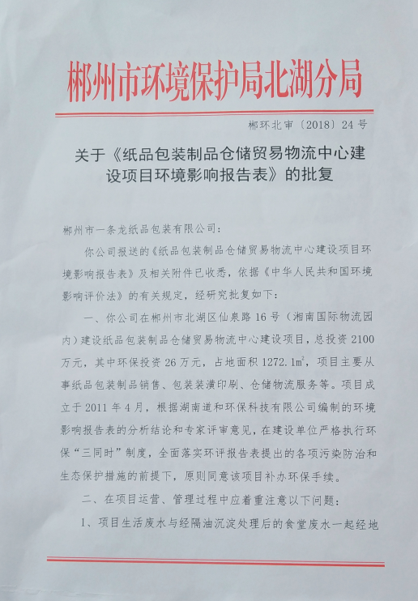

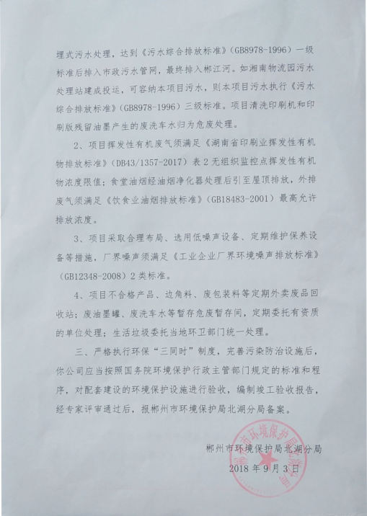

附件二：项目地理位置示意图
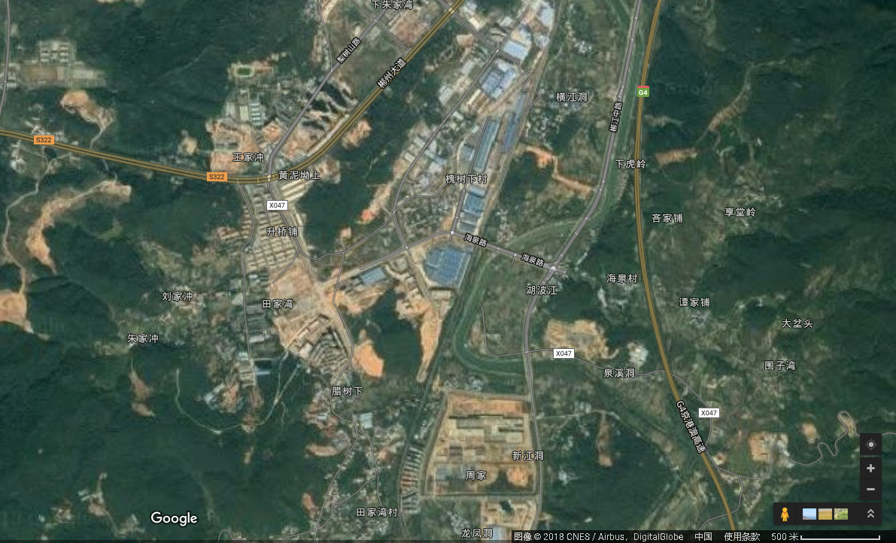
项目所在地

附件三：郴州市力方检测技术有限公司检测结果报告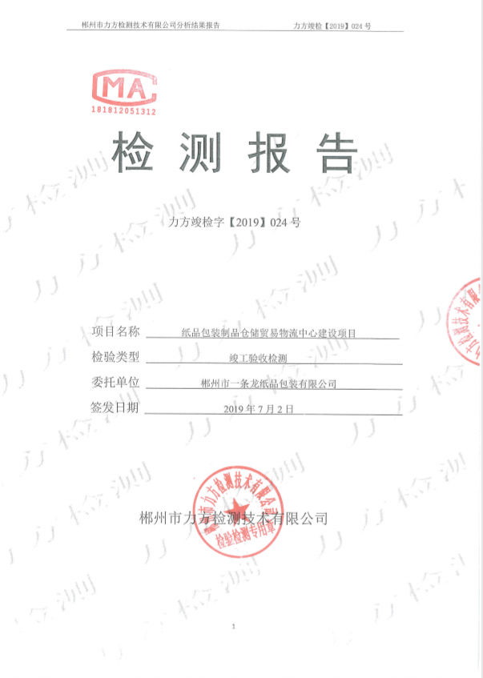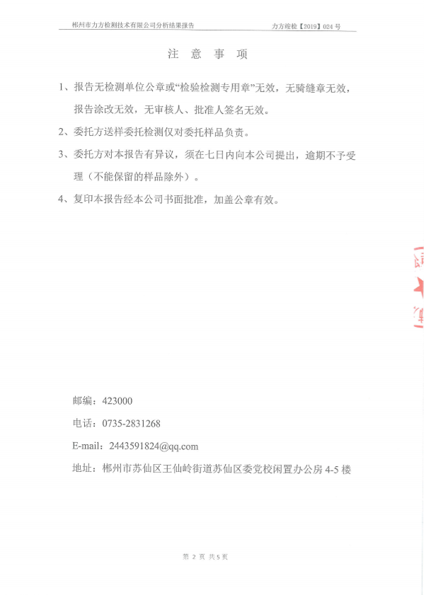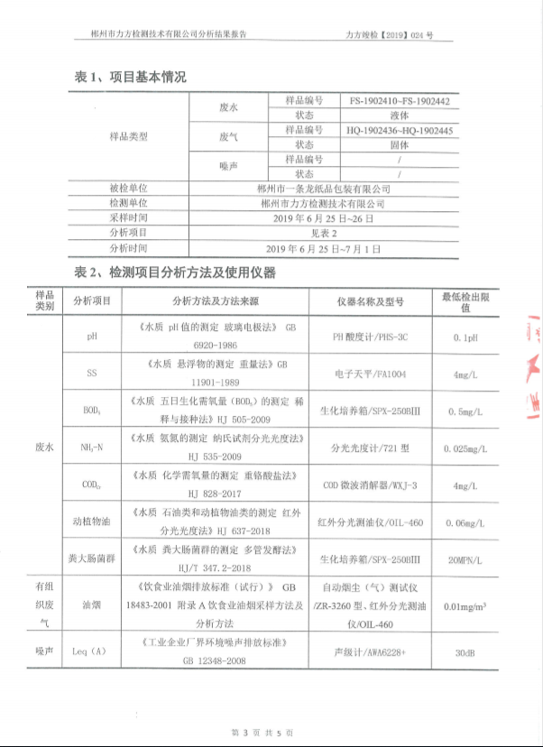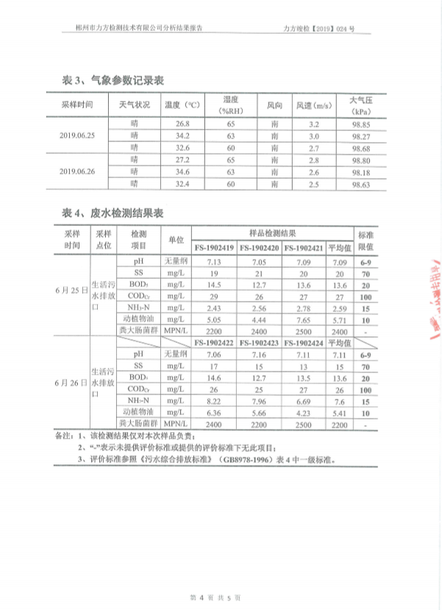

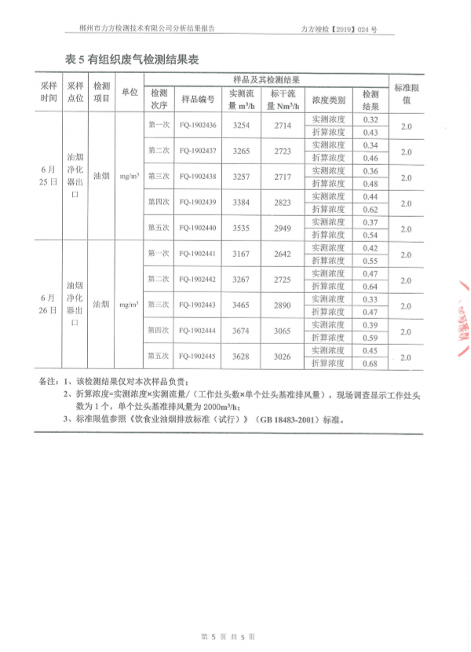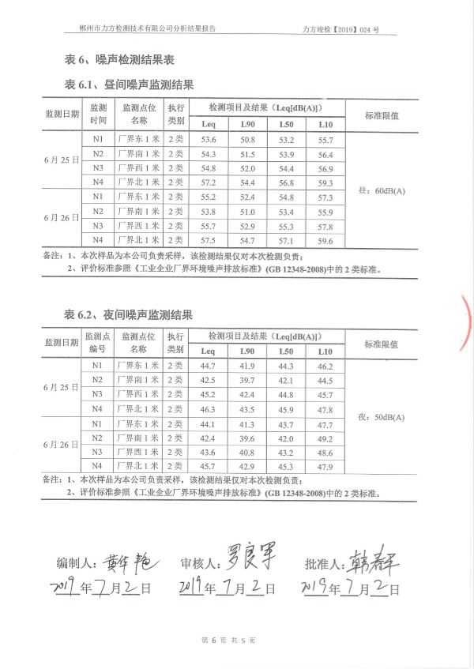

附件四：VOCS 检测报告

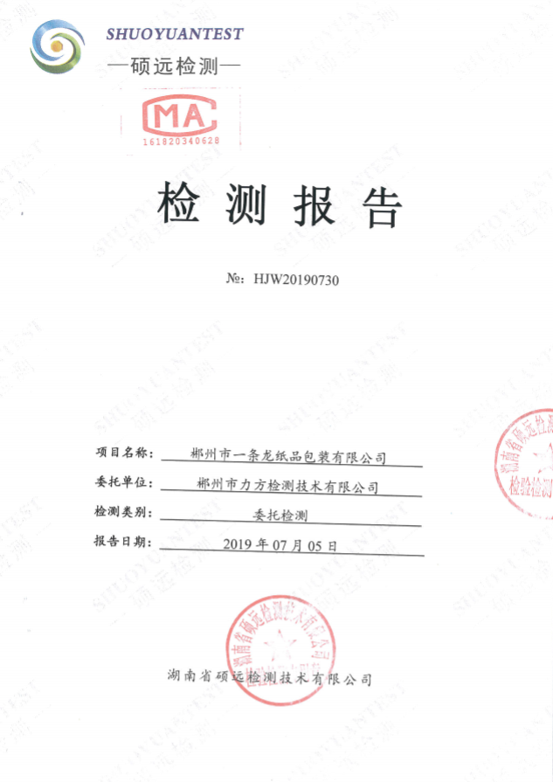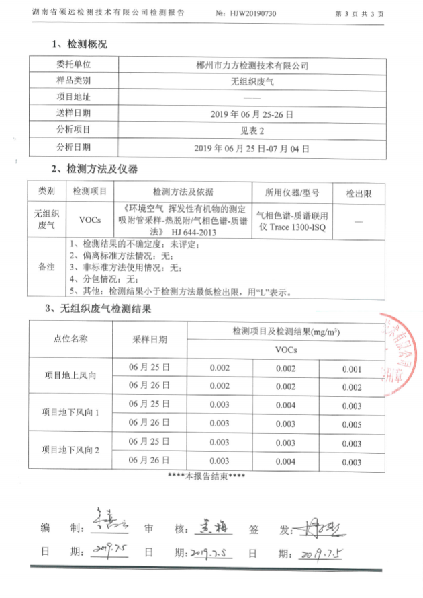

附件五 委托书
委托书

郴州市力方检测技术有限公司：

我公司 郴州市一条龙纸品包装有限公司纸品包装制品仓储贸易物流中心建设项目 项目已通过环评审批，现运营情况一切正常，且满足环境保护竣工验收基本要求，现委托贵公司对该项目进行竣工环境保护验收监测工作并出具《验收监测报告》表。我单位承诺对所提交材料及信息的真实性负责，并承担内容不实之后果。

特此委托

单位名称： 郴州市一条龙纸品包装有限公司

2019 年 4 月 15 日

附件六：建设单位营业执照
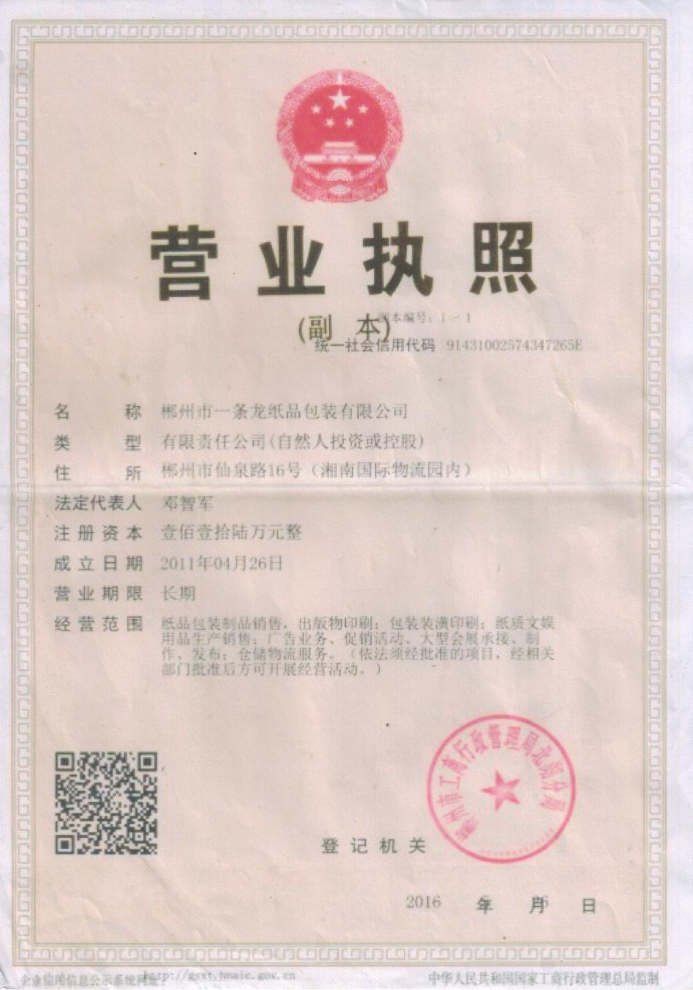

附件七：房权证

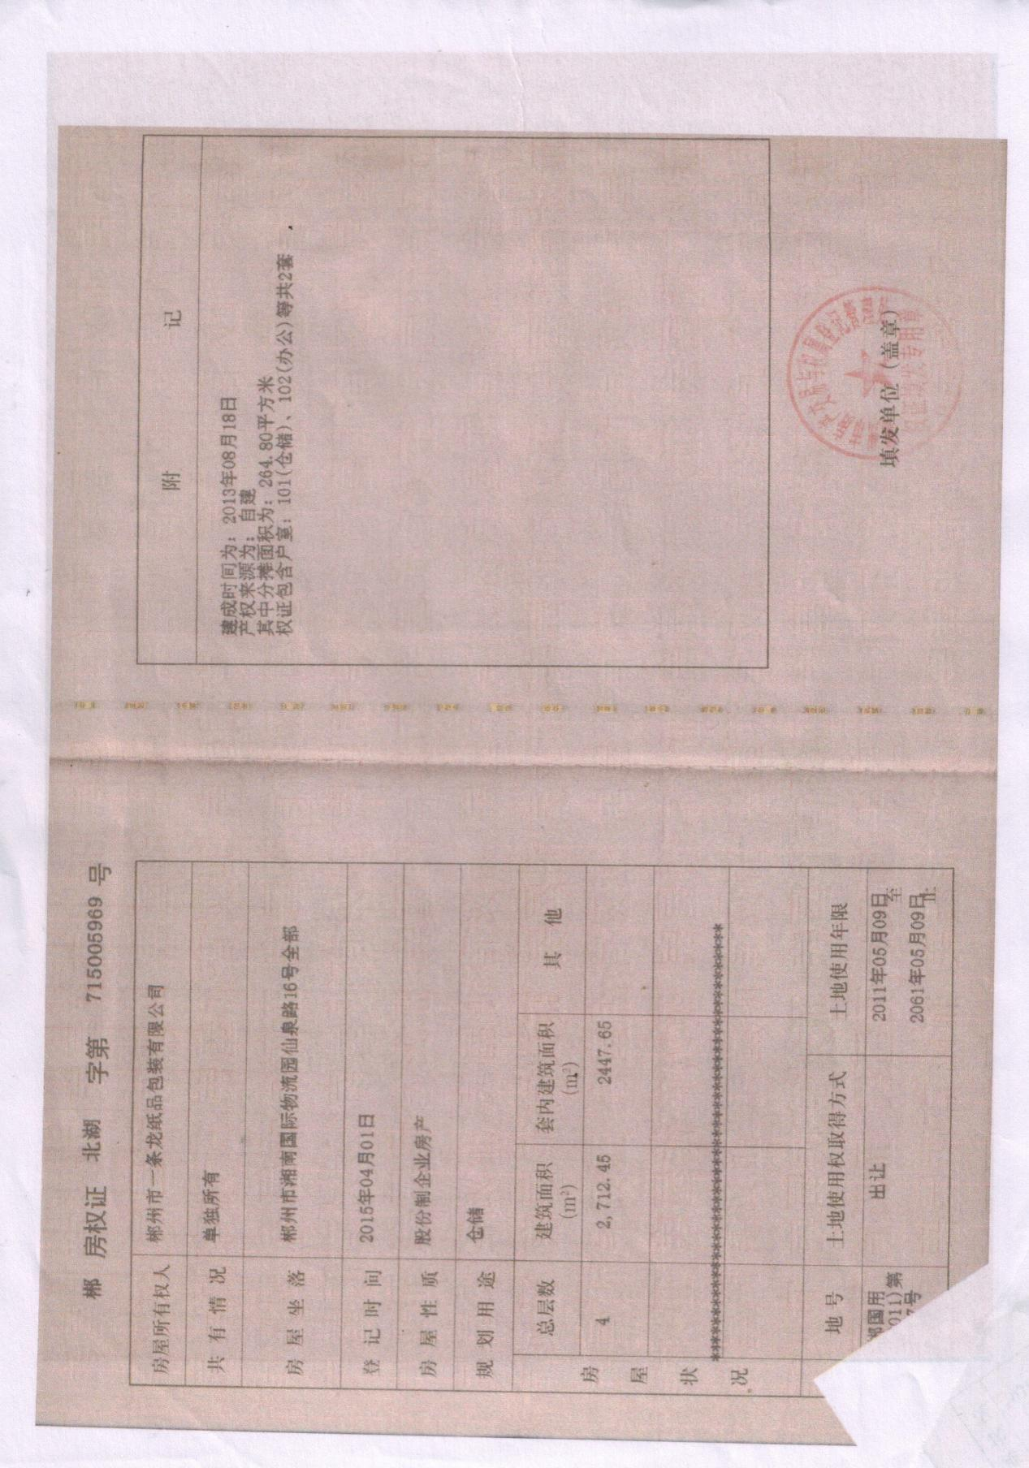

附件八：油墨产品安全技术说明书
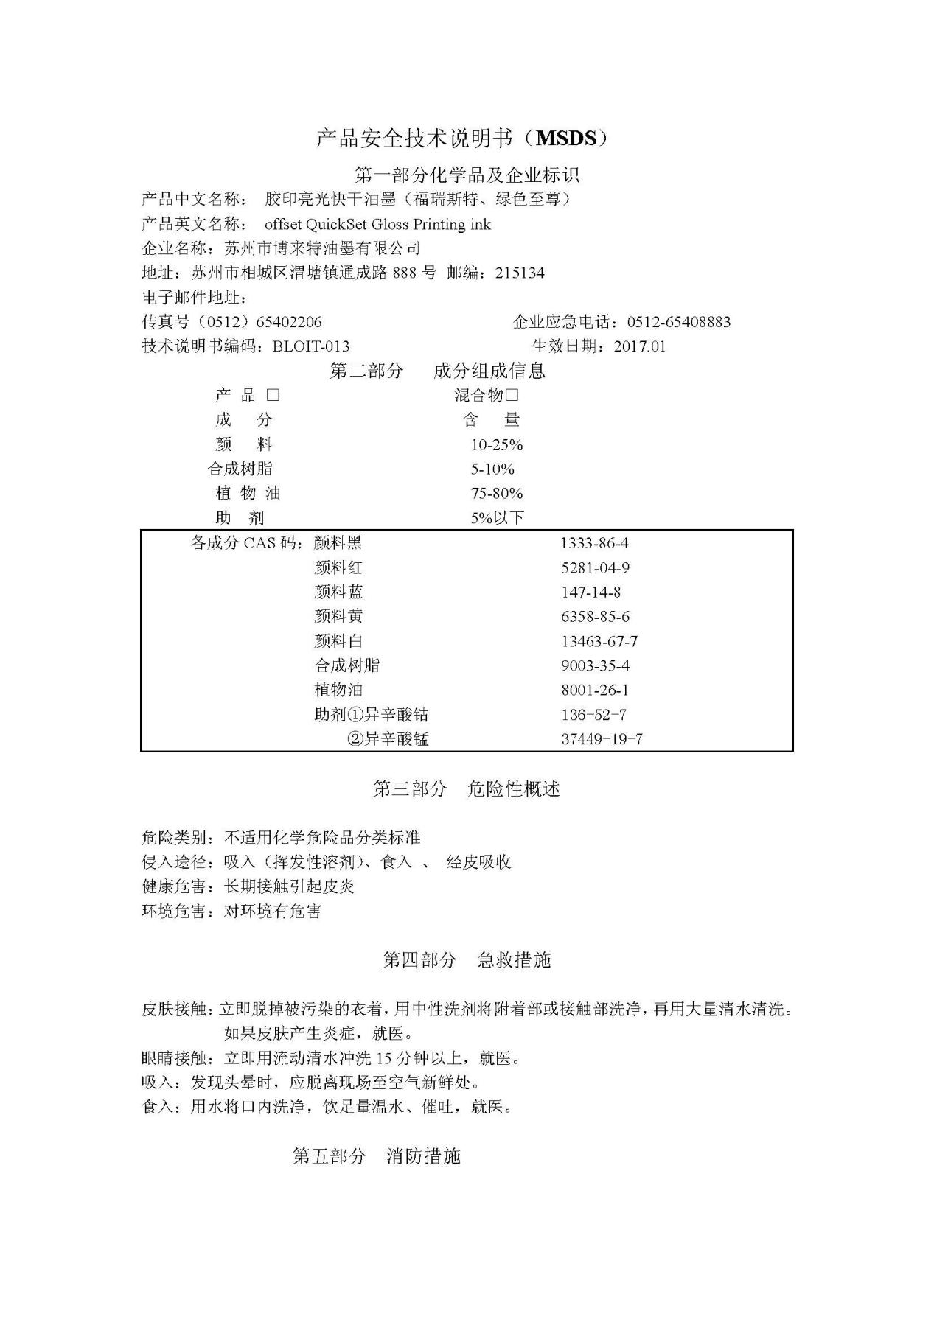

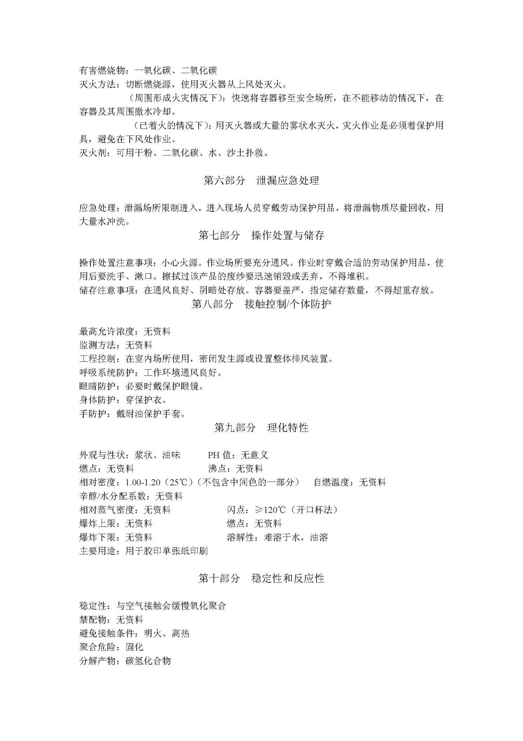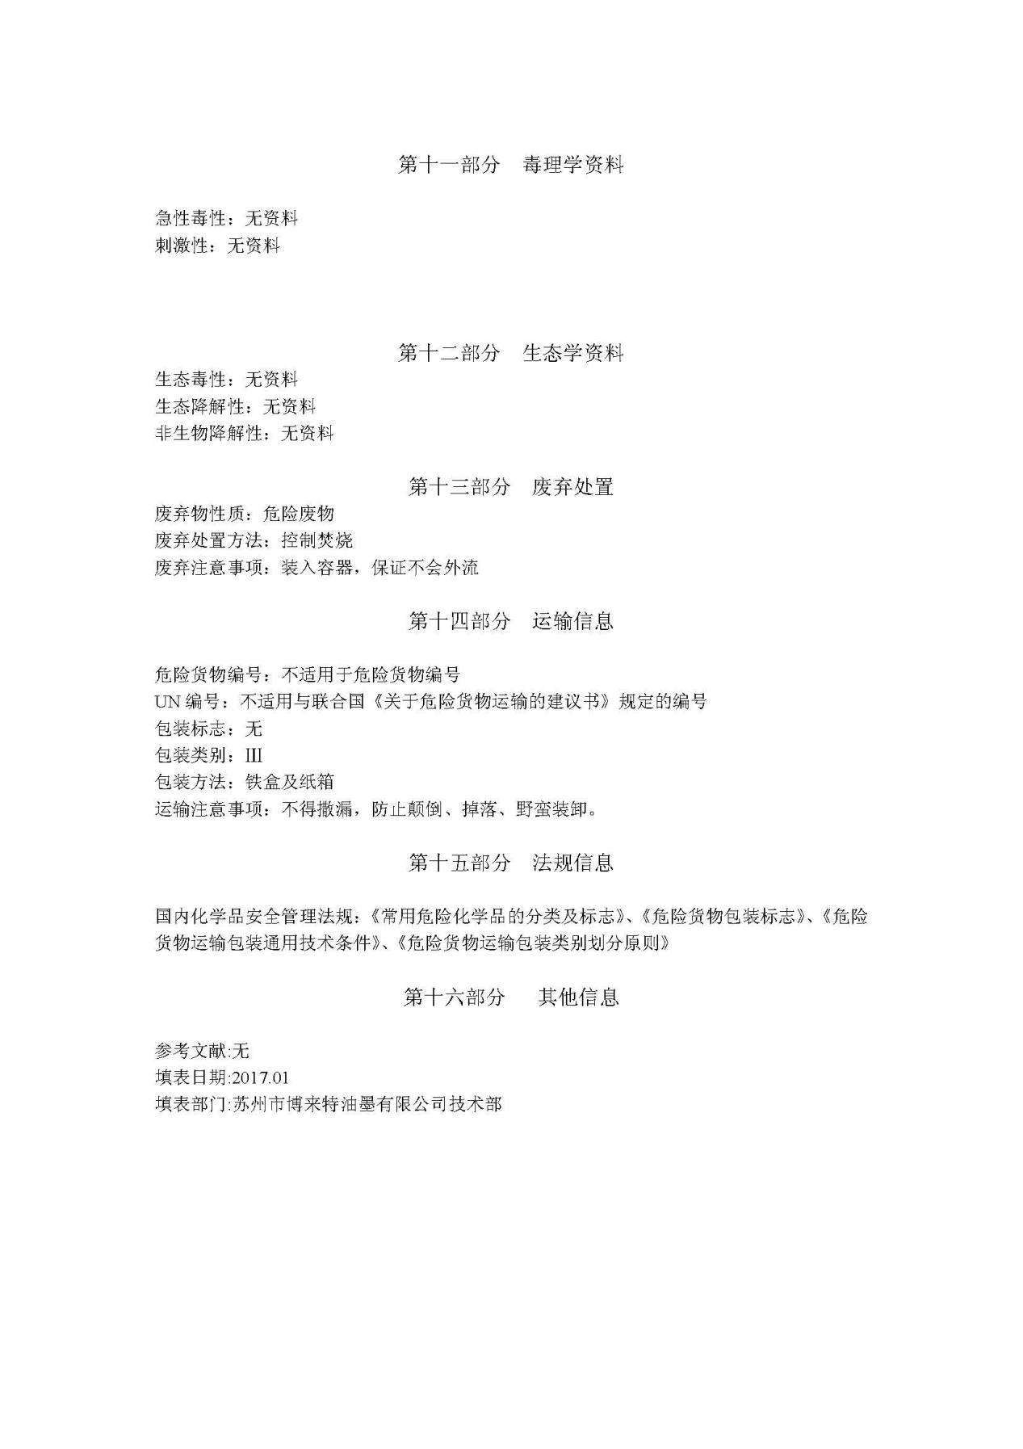

附件九：检测及验收方资质

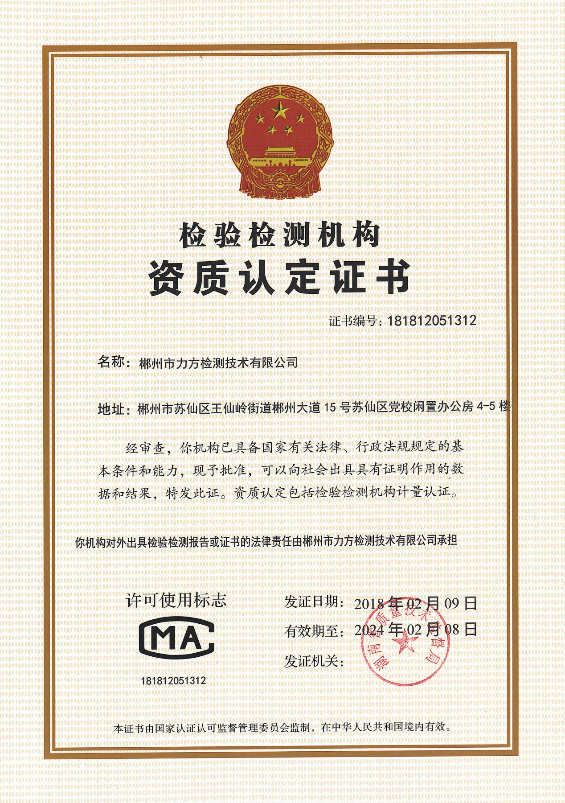
本资质仅用于郴州市一条龙纸品包装有限公司纸品包装制品仓储贸易物流中心建设项目竣工环境保护验收监测

附件十一：验收小组成员
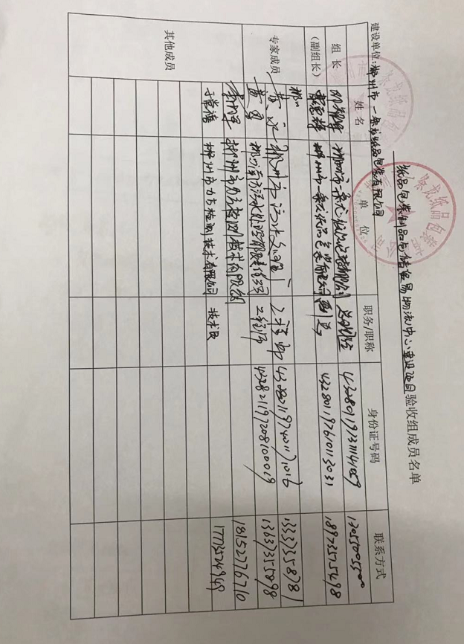

附件十二：专家意见
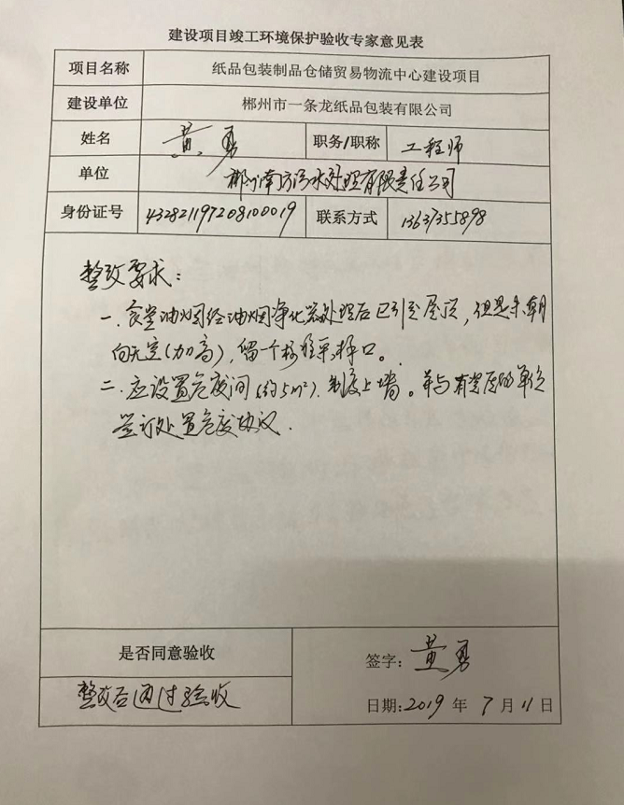

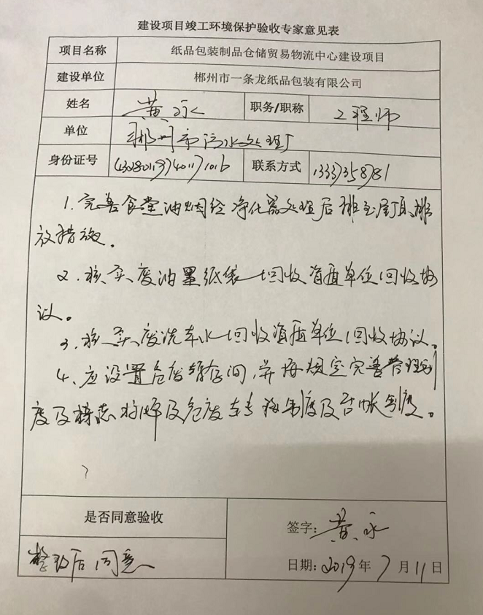

附件十三：专家资质
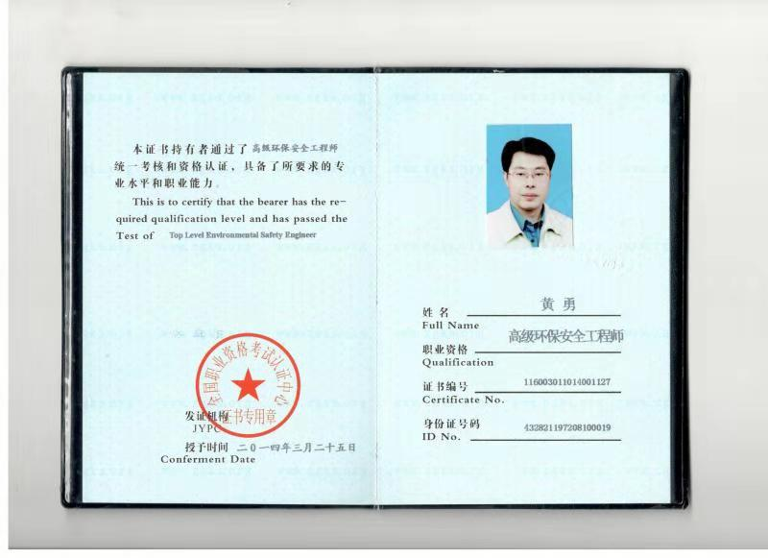
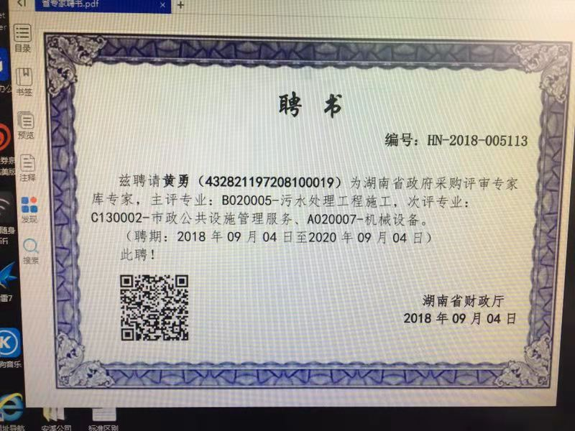

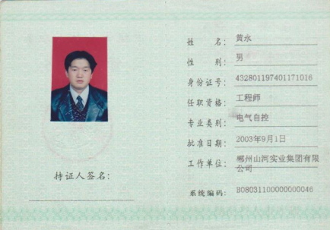

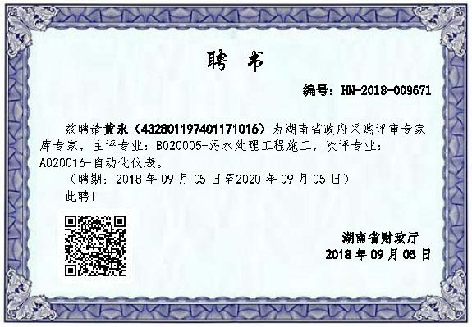

附件十四：整改图片

食堂油烟经净化器处理后排至屋顶
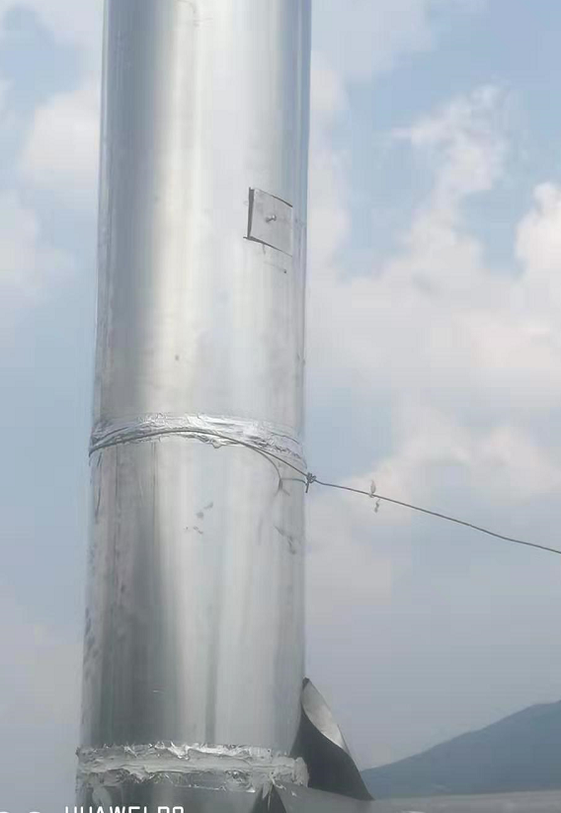 | 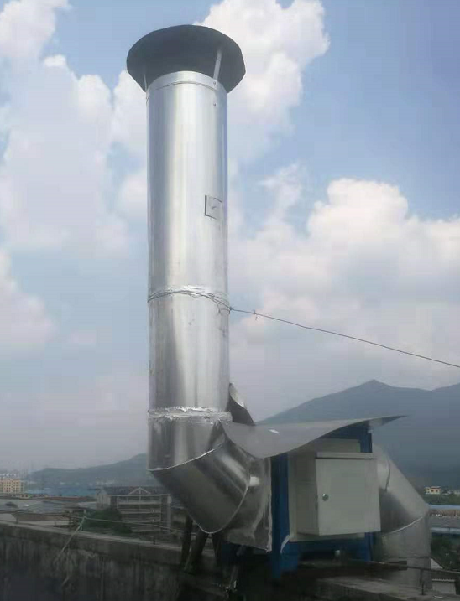
危废暂存间
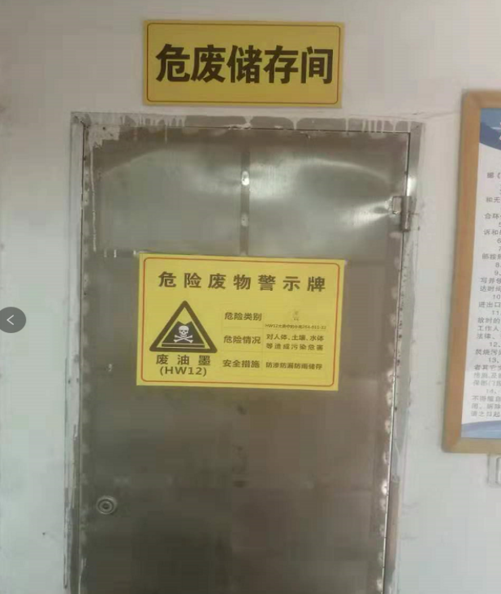 | 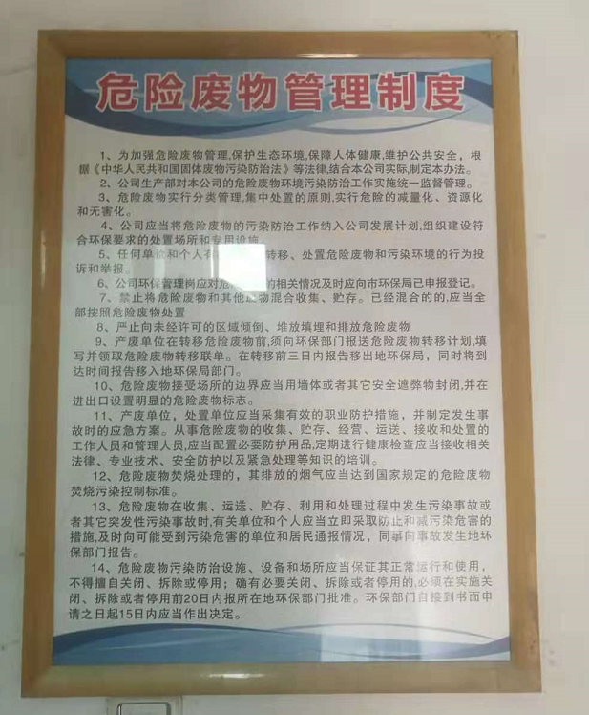

附件十五：自主验收信息公示及公示网址

郴州市一条龙纸品包装有限公司
纸品包装制品仓储贸易物流中心建设项目
竣工环境保护验收意见

2019年7月11日，郴州市纸品包装制品仓储贸易物流中心建设项目竣工环境验收监测报告（表）对照《建设项目竣工环境保护验收暂行办法》，严格依照国家有关法律法规、建设项目竣工环境保护验收技术规范、本项目环境影响评价报告表和审批部门审批决定等要求对本项目进行验收，提出意见如下：
一、工程建设基本情况
（一）建设地点、规模、主要建设内容
郴州市一条龙纸品包装有限公司纸品包装制品仓储贸易物流中心建设项目建设地点位于郴州市北湖区仙泉路16号（湘南国际物流园内），该项目为新建项目。
项目总投资2100万元，其中环保投资26万元，环保投资占总投资1.24%，项目总建筑面积为2712.45平方米，主要建设内容包括：生产厂房、办公室、仓库以及食堂。
表1-1 主要建设内容
序号 | 名称 | 建筑面积（m²） | 规模（栋数及层数） | 房屋结构
主体  工程 | 综合楼 | 2712.45 | 1栋，4层 | 砖混结构，1层是生产车间和办公室，仓库设置在2、3、4层有货运电梯相连，食堂位于2楼。
配套工程 | 办公室 | 114.38 | - | 位于综合楼1层南部
 | 员工食堂 | 40 | - | 位于综合楼2楼
2018年7月，郴州市郴州市一条龙纸品包装有限公司委托湖南道和环保科技有限公司承担该项目编制了《纸品包装制品仓储贸易物流中心建设项目环境影响报告表》。并于2018年9月3日取得了郴州市生态环境局北湖分局出具的《关于纸品包装制品仓储贸易物流中心建设项目环境影响报告表的批复》。
目前，项目的主体工程和配套的环保设施运行正常，具备建设项目竣工环境保护验收监测条件。
依据国家和湖南省建设项目竣工环境环保验收的规定，受郴州市一条龙纸品包装有限公司委托，郴州市力方检测技术有限公司于2019年6月25日-6月26日对该项目现场检查，收集了相关资料，对照其环境影响报告表及其审批意见的要求进行了现场勘查，并对项目的污染物排放进行了监测，根据现场情况及分析结果，编制了验收监测报告表。
- 验收范围
本次验收不包含《建设项目竣工环境保护验收暂行办法》（国环规环评2017.271号）规定应依法向环境保护部门对建设项目固体废物污染防治措施进行验收的范围，仅对企业废气、废水、噪声污染防治设施等竣工环保设施及其他措施的验收。
- 工程变动情况
通过实地考察，对照本项目的环境影响报告表及其审批意见发现：
环保设施：
本项目运营期阶段产生的废水为生活用水，生活废水经隔油池处理达到《污水综合排放标准》（GB8978-1996）一级标准后排入市政污水管网，最终排入郴江河。
本项目选用低噪设备，加强噪声治理，采用隔声、消声、吸声、减振等有效措施，以降低噪声。对机械采取减振措施，确保厂房内总降量不低于15dB。验收监测期间，厂界噪声达到《工业企业厂界环境噪声排放标准》（GB12348-2008）的2类标准值。
本项目产生的固体废物主要有生活垃圾、废包装、边角料、不合格产品、废洗车水
生活垃圾：经分类收集后由当地环卫部门统一清运。
废包装、边角料及不合格产品：外售综合回收利用。
废洗车水：交由有资质单位处理。
三、 环境保护设施建设情况
（一）废水
项目在营运阶段产生的废水为生活污水，生活废水经隔油池处理达到《污水综合排放标准》（GB8978-1996）一级标准后排入市政污水管网，最终排入郴江河。因此项目产生废水对周边地表水环境影响较小。
- 废气
本项目在运营阶段的废气为油烟、胶印挥发的有机废气（VOCS）
油烟废气：通过油烟净化器引至屋顶外排于空气中。满足《饮食业油烟排放标准（试行）》（GB 18438-2001）中表2标准（≤2mg/m³）。
本项目所使用的无酒精润版液经检测挥发性有机化合物的产生量较小，可通过加强车间通风进行无组织排放。
- 噪声
选用低噪设备，加强噪声治理，采用隔声、消声、吸声、减振等有效措施，以降低噪声。厂界噪声达到《工业企业厂界环境噪声排放标准》（GB12348-2008）的2类标准值。
四、环境保护设施调试效果
- 废水
验收监测期间，本项目无生产废水排放，员工生活产生的生活废水经化粪池处理达到《污水综合排放标准》（GB8978-1996）一级标准后排入市政污水管网，最终排入郴江河
- 噪声
验收监测期间，项目噪声源主要来源于铜车间厂房内切纸机、胶印机、压痕机、空压机等生产机械设备。噪声昼夜监测值均符合《工业企业厂界环境噪声排放标准》（GB12348-2008）中的2类标准。

五、工程建设对环境的影响
各项环保设施正常运转的条件下，根据监测结果，项目废水、废气、噪声均能达标排放，对周边环境影响较小。
六、验收结论
按《建设项目竣工环境保护验收暂行办法》中规定要求，验收组认真审核了项目验收的相关资料并进行了现场检查，经过认真讨论，验收结论如下：

1、对照项目环境影响报告表和审批意见要求，项目的性质、规模、地点、采用的污染物防止措施均未发生变化，且污染防治措施与主体工程同时设计、同时施工、同时投产使用；

2、验收监测期间，本项目废水、废气、噪声均符合相关环保标准限值要求，环评和审批意见的要求落实到位；
3、本次验收会议按《建设项目竣工环境保护验收暂行办法》中所规定的验收不合格情形对本项目逐一对照核查，确认本项目废水、废气、噪声污染防治设施均符合验收合格的要求 ，报告及现场有具体细节问题需要落实的，详见附件专家意见表。

专家意见修改说明
序号 | 专家意见 | 修改说明
1 | 完善食堂油烟经净化器处理后排至屋顶排放措施 | 已修改
2 | 核实废油墨纸袋和废洗车水的回收资质单位回收协议。 | -
3 | 应设置危废间（约5m²）,制度上墙。并与有资质单位签订处置危废协议。完善企业环境管理制度。 | 已修改

八、验收人员信息

参加竣工环保验收人员表
验收负责人
姓名 | 建设单位 | 职务 | 电话
邓智军 | 郴州市一条龙纸品包装有限公司 | 总经理 | 13055005500
曹德辉 | 郴州市一条龙纸品包装有限公司 | 副总 | 18973515498
其他参加竣工环保验收人员
姓名 | 单位 | 职务 | 电话
黄勇 | 郴州市污水处理厂 | 工程师 | 13337358781
黄永 | 郴州南方污水处理有限责任公司 | 工程师 | 13637355898
于常喜 | 郴州市力方检测技术有限公司 | 技术人员 | 17773524949

